Curso 2020-2021 | Despliegue de
Curso 2020-2021 | Aplicaciones Web
Profesor: Iván Lorenzo
Profesor: Iván Lorenzo | DAW2
Hoja04_Tomcat_11



1.- En esta práctica vamos a crear un host virtual en Tomcat.
- Edita el fichero /etc/hosts para añadir un dominio (tunombre.com) a la IP 127.0.0.1
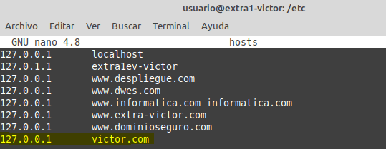

- Crear la carpeta /var/lib/tomcat9/webapps-TUNOMBRE y asígnale los permisos adecuados:
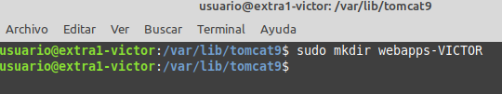
  - sudo chown tomcat:tomcat webapps-TUNOMBRE
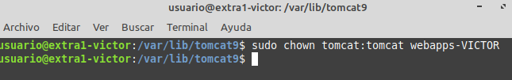
  - sudo chmod 775 webapps-TUNOMBRE
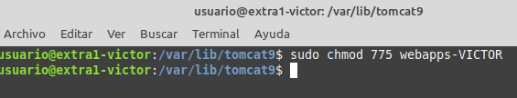
- Edita el fichero /var/lib/tomcat9/conf/server.xml y habilita el Host virtual:

<Host name="victor.com" appBase="webapps-victor" unpackWARs="true"

autoDeploy="true">

<Alias>www.victor.com</Alias>

<Valve className="org.apache.catalina.valves.AccessLogValve" directory="logs" prefix="victor_access_log" suffix=".txt" pattern="%h %l %u %t &quot;%r&quot; %s %b" />

</Host>

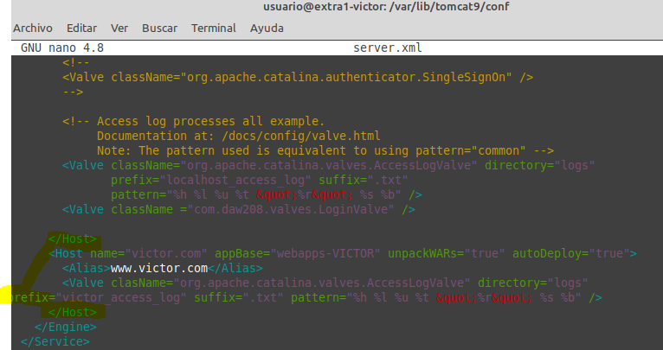

- Reinicia Tomcat
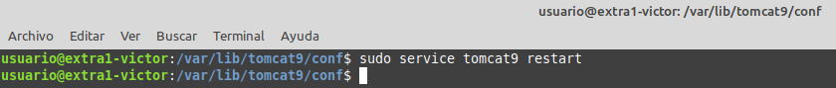
- Observa que se ha creado el fichero /var/lib/tomcat9/conf/Catalina/TUNOMBRE.com/
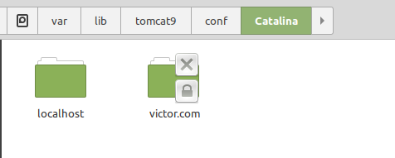

- Copia el fichero /var/lib/tomcat9/conf/Catalina/localhost/manager.xml a /var/lib/tomcat9/conf/Catalina/TUNOMBRE.com para habilitar Tomcat Web Manager en el nuevo host virtual.

- Accede ahora desde el navegador a http://TUNOMBRE.com:8080/manager y comprueba que no tienes ninguna aplicación desplegada. Prueba a copiar a la carpeta webapps-TUNOMBRE el fichero helloworld.war proporcionado por el profesor y algún otro .war de alguna práctica anterior.

